Boas Práticas de Programação e Codificação.

As boas práticas em programação existem para que todos os desenvolvedores sejam capazes de ler, identificar e corrigir os códigos de terceiros.

Ou seja, essas boas práticas são, na verdade, medidas que tornam o código universal e claro, seja na nomenclatura ou na forma como são separados, por exemplo.

Por isso nesse texto apresentaremos as mais importantes boas práticas em programação.

·Escolher nomes intuitivos;

·Comentar o código;

·Separar os códigos;

·Fazer a indentação do código;

·Fazer testes;

·Não esquecer do backup .

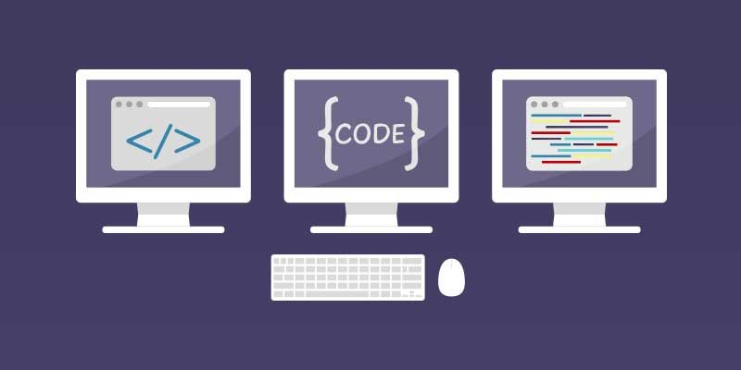

Escolher nomes intuitivos

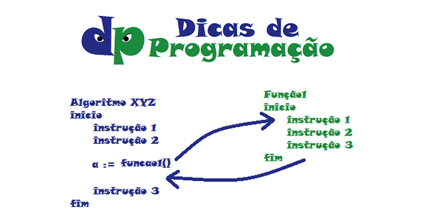

A função do nome é justamente deixar aquela classe, variável ou método identificável, ou seja, é preciso escolher um nome que indique de maneira direta e clara do que se trata aquela parte.

Embora pareça um pouco óbvio é comum encontrar códigos com nomenclaturas genéricas como 1, 2 e 3 ou A, B ou C.

Comentar o código

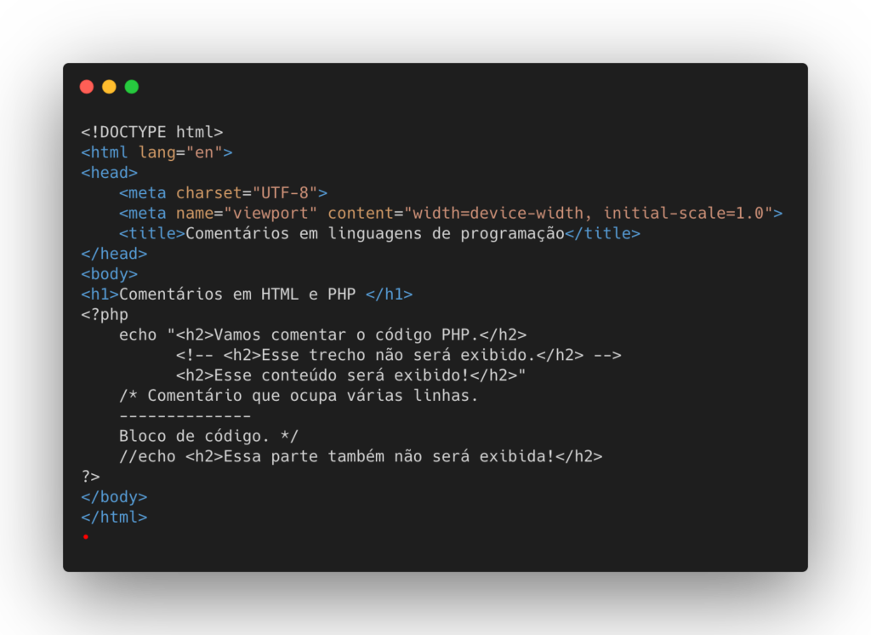

O comentário é muitas vezes necessário para lembrar do que é que se trata aquele código, para deixar claro o seu objetivo.

Muitas vezes a nomenclatura adequada já pode ajudar nessa questão, mas o comentário é essencial para qualquer complementação necessária.

Nesse caso é recomendado que o comentário seja direto e inserido no início de tudo.

Separar os códigos

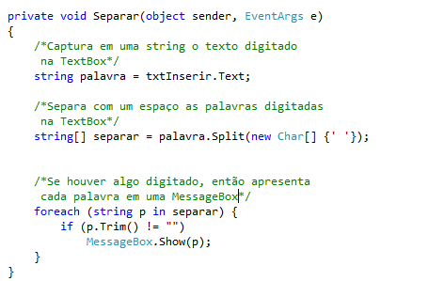

Um programador organizado tende a ter seus códigos bem separados, porém muitos outros não costumam fazer isso, o que torna a localização dos códigos complicada.

Fazer a indentação do código

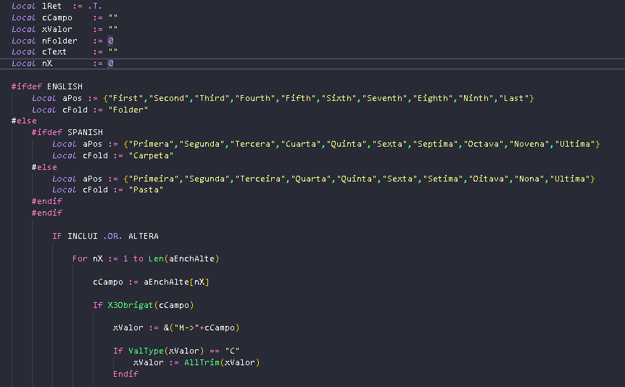

Fazer a indentação do código, ou seja, identificar através de espaços aonde começa e termina cada bloco, é tido por muitos profissionais como uma prática essencial e básica na hora de programar.

Fazer testes

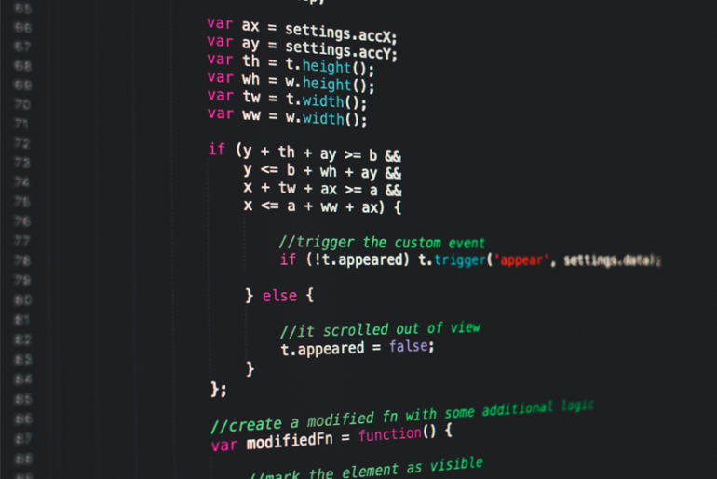

Os testes são essenciais para garantir que o projeto está funcionando corretamente e que você não terá que fazer nenhuma correção em um futuro próximo.

Não esquecer do backup



Nada pior que estar no meio de um projeto e perceber que perdeu tudo. Então não deixe de fazer o backup dos seus projetos, de preferência na nuvem, isso garante que nenhum mal tempo ou falha no hardware vai levar seus códigos embora.